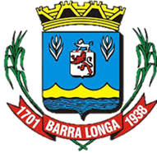
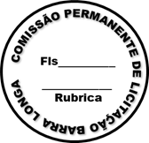
PREFEITURA MUNICIPAL DE BARRA LONGA
CNPJ 18.316.182/0001-70
Rua Matias Barbosa, 40, Centro - Barra Longa/MG, CEP 35.447-000
Tel.: (31)3877-5282 e-mail: licitacao@barralonga.mg.gov.br

EXTRATO DE RATIFICAÇÃO

PROCESSO LICITATÓRIO Nº 008/2025
INEXIGIBILIDADE Nº 001/2025

PROCESSO LICITATÓRIO Nº 008/2025 – INEXIBILIDADE Nº 001/2025. CONTRATANTE: Prefeitura Municipal de Barra Longa, CNPJ 18.316.182/0001-70. CONTRATADO: PLANEJAR CONSULTORES ASSOCIADOS – CNPJ: 26.125.096/0001-08;
OBJETO: Contratação de empresa especializada na prestação de serviços de consultoria e assessoria em contabilidade aplicada ao setor público, abrangendo as áreas de planejamento, avaliação, revisão dos orçamentos e execução orçamentária, financeira e patrimonial. Valor contratual de R$ 104.376,00 (cento e quatro mil trezentos e setenta e seis reais); Termo de Ratificação: 22/01/2025. Barra Longa/MG, 22 de janeiro de 2025. Elson Aparecido de Oliveira- Prefeito Municipal.
-

